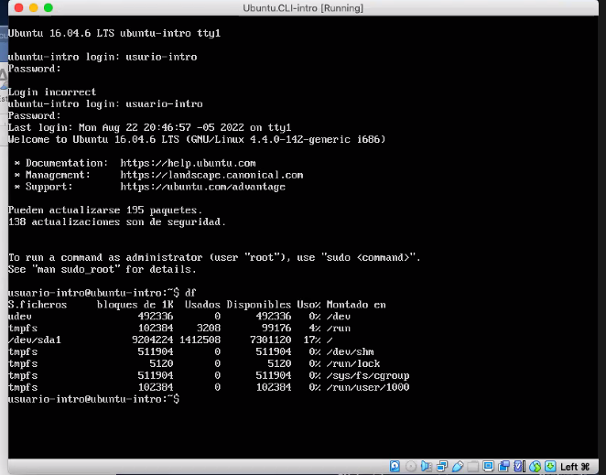

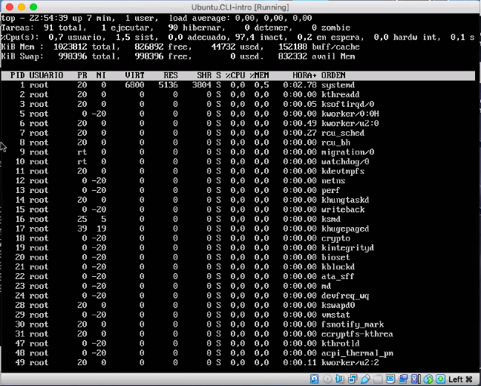

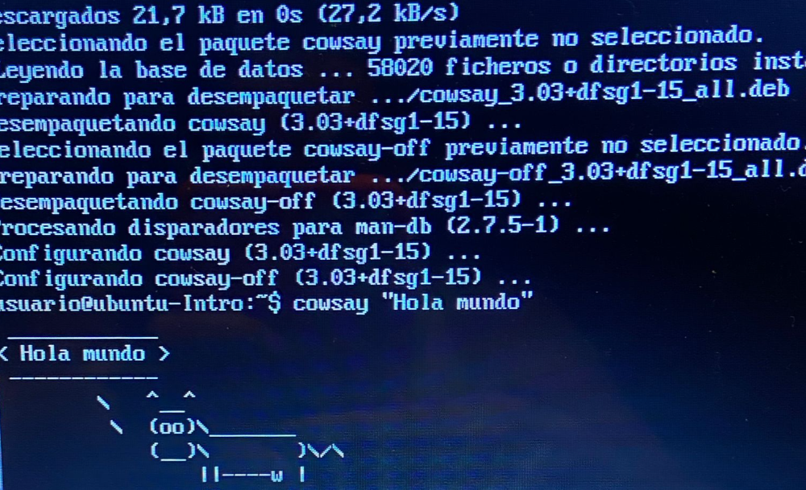

Comando DF

Este comando cuando se ejecuta en la consola me muestra una lista de los sistemas de archivo y su organización dentro del SO.

Comando TOP

Al ejecutar este comando en mi consola puede observar que me muestra una visión continua de la actividad del procesador y me muestra un listado de las tareas que más consumen CPU. Además puedo manipular estos procesos y clasificar las tareas dándole prioridad a las que yo desee.

Comando  cowsay “Hola mundo”

Según pude observar en mi consola Cowsay es un programa que genera imágenes ASCII de una vaca con un mensaje, en este caso “Hola mundo”.